

**МИНОБРНАУКИ РОССИИ**

Федеральное государственное бюджетное образовательное учреждение высшего образования

**«МИРЭА – Российский технологический университет»**

|  |
| --- |
| **РТУ МИРЭА** |
|  |
| **Институт кибербезопасности и цифровых технологий (ИКБ)** |
|  |
| КБ-2 «Информационно-аналитические системы кибербезопасности» |

**ОТЧЕТ О ВЫПОЛНЕНИИ КОНТРОЛЬНОГО ДОМАШНЕГО ЗАДАНИЯ №1**

**ПО ДИСЦИПЛИНЫ «ФОРМАЛИЗОВАННЫЕ МОДЕЛИ И МЕТОДЫ ИНФОРМАЦИОННО-АНАЛИТИЧЕСКОГО МОНИТОРИНГА»**

Выполнил:

Студент 4-ого курса

Учебной группы БИСО-02-22

Зубарев В.С.

Оглавление

**Цели работы** 3

**Принцип векторного минимакса** 5

**Принцип векторного минимаксного сожаления** 7

**Критерии принятия решений** 10

Критерий Вальда 10

Критерий Сэвиджа 10

Критерий Гурвица 10

Критерий Лапласа 10

**Приложение 1** 13

# **Цели работы**

Представлены 16 проектов цифровой платформы (ЦП). Эффективность каждого проекта векторным критерием:

- ожидаемая экономическая эффективность

- степень информационной безопасности ЦП, и зависит от состояния внешней среды.

Предполагается, что выделено 4 различных состояния внешней среды, каждое из которых означает определенное сочетание внешних факторов, влияющих на эффективность ЦП. Значения критериев эффективности заданы матрицей Q.

Задачи

1. Принять решение о выборе типа ЦП, используя принцип векторного максимина.
2. Принять решение о выборе типа ЦП, используя принцип векторного минимаксного сожаления.
3. Принять решение о выборе типа ЦП по показателю $f_{1}$, используя принципы Вальда, Сэвиджа, Гурвица, Лапласа.
4. Принять решение о выборе типа ЦП по показателю $f_{2}$, , используя принципы Вальда, Сэвиджа, Гурвица, Лапласа.
5. Принять окончательное решение на основе анализа результатов пп. 1-4 и построения матрицы «голосования». Для формирования матрицы Q выбрать из таблицы 4 строки с номерами, соответствующими варианту задания.

Исходная матрица Q, заданная согласно варианту 7.



Таблица 1 - Исходная матрица Q

# **Принцип векторного минимакса**

Каждому решению $x∈X$ поставим в соответствие вектор $V\left(X\right)∈E^{m}$, компоненты которого определяются в виде $v_{i}= \max_{z∈Z}{f_{i}\left(x,z\right), i= \overline{1,m}}$.

Вектор $V\left(X\right)∈E^{m}$ определяет на множестве $F(x,z)$ точку «крайнего пессимизма». Таким образом для определения векторных максиминов необходимо решить вспомогательную детерминированную многокритериальную задачу $Г^{'}= 〈X,V(x)〉$, в которой множество $X⊂E^{n}$ с компонентами в виде $v_{i}= \max_{z∈Z}{f_{i}\left(x,z\right), i= \overline{1,m}}$ определено и его требуется минимизировать. Множество эффективных решений такой задачи является множеством векторных максиминов исходной задачи.

В контексте предоставленной задачи точки определяющие множество $X⊂E^{n}$ находятся в таблице 1.

|  |  |  |  |  |  |  |  |  |
| --- | --- | --- | --- | --- | --- | --- | --- | --- |
|  | X1 | X2 | X3 | X4 | X5 | X6 | X7 | X8 |
| F1 | 2 | 4 | 1 | 4 | 1 | 2 | 2 | 3 |
| F2 | 6 | 4 | 3 | 1 | 2 | 3 | 3 | 3 |
|  | X9 | X10 | X11 | X12 | X13 | X14 | X15 | X16 |
| F1 | 1 | 4 | 3 | 1 | 2 | 2 | 3 | 4 |
| F2 | 4 | 4 | 2 | 3 | 3 | 6 | 6 | 7 |

Таблица 2 - Множество $E^{n}$

Решаем задачу максимизации при помощи алгоритма исключения заведомо не оптимальных решений.

На полученном множестве оптимальных решений находим наиболее эффективное решая задачу при помощи функции Гермейера. Постановка задачи в таком случае выглядит как $Φ\left(x_{i}\right)→\max_{x_{i}∈X}{ , где }Φ\left(x_{i}\right)=\min_{x}\left\{v_{1}\left(x_{i}\right),v_{2}(x_{i})\right\}.$

Отображение данной задачи представлено в таблице 3.

|  |  |  |  |  |  |  |  |  |
| --- | --- | --- | --- | --- | --- | --- | --- | --- |
|  | X1 | X2 | X3 | X4 | X5 | X6 | X7 | X8 |
| $$Φ\left(x_{i}\right)$$ | 2 | 4 | 1 | 1 | 1 | 2 | 2 | 3 |
|  | X9 | X10 | X11 | X12 | X13 | X14 | X15 | X16 |
| $$Φ\left(x_{i}\right)$$ | 1 | 4 | 2 | 1 | 2 | 2 | 3 | 4 |

Таблица 3 - Значения функции Гермейера

Результат работы алгоритма представлен на рисунке 1.

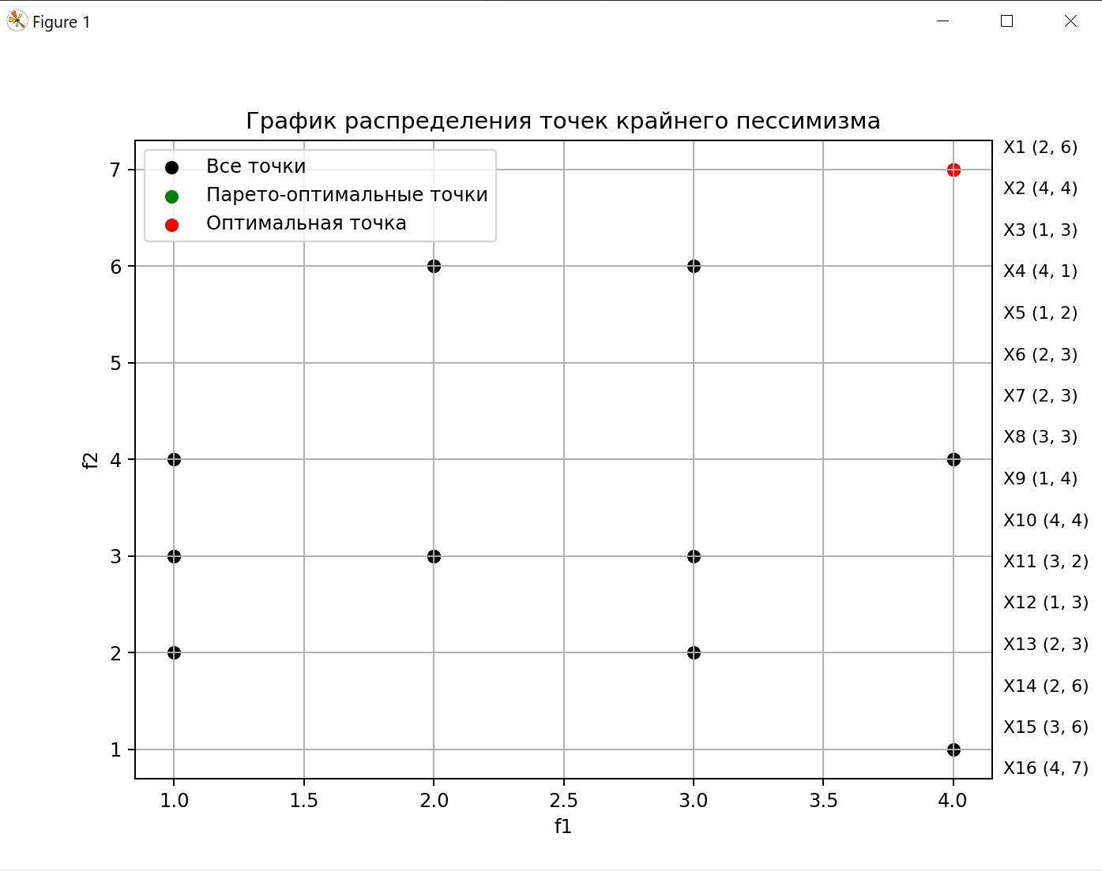

Рисунок 1 - Результат работы алгоритма

Из рисунка видно, что по критерию векторного минимакса оптимальным решением является проект под номером 16.

# **Принцип векторного минимаксного сожаления**

Для решения задачи необходимо построить множество «идеальных точек», каждая из которых представляет собой вид $(\max_{a}{f_{1},\max_{a}{f_{2})}}$, для каждого возможного состояния среды. Значения точек представлены в таблице 4.

|  |  |  |  |  |
| --- | --- | --- | --- | --- |
|  | Z1 | Z2 | Z3 | Z4 |
| F1 | 11 | 9 | 10 | 7 |
| F2 | 12 | 10 | 12 | 11 |

Таблица 4 - Идеальные точки

Далее построим таблицу значений функции векторных рисков $⋃(x_{i},z_{i})$. Значения представленные в таблице 4.

|  |  |  |  |  |  |  |  |  |
| --- | --- | --- | --- | --- | --- | --- | --- | --- |
|  | F1 | F2 | F1 | F2 | F1 | F2 | F1 | F2 |
| X1 | 6 | 2 | 7 | 3 | 2 | 6 | 2 | 2 |
| X2 | 7 | 8 | 4 | 3 | 1 | 6 | 3 | 7 |
| X3 | 7 | 4 | 8 | 1 | 3 | 9 | 0 | 6 |
| X4 | 7 | 11 | 3 | 6 | 1 | 10 | 0 | 9 |
| X5 | 10 | 9 | 6 | 5 | 6 | 10 | 4 | 8 |
| X6 | 6 | 8 | 7 | 4 | 7 | 9 | 5 | 7 |
| X7 | 0 | 7 | 7 | 3 | 6 | 7 | 5 | 8 |
| X8 | 7 | 9 | 6 | 3 | 0 | 8 | 4 | 3 |
| X9 | 10 | 2 | 7 | 4 | 7 | 6 | 5 | 7 |
| X10 | 7 | 2 | 2 | 5 | 4 | 8 | 3 | 3 |
| X11 | 3 | 5 | 0 | 3 | 7 | 10 | 2 | 8 |
| X12 | 10 | 9 | 5 | 0 | 8 | 6 | 5 | 6 |
| X13 | 6 | 9 | 5 | 0 | 8 | 6 | 5 | 6 |
| X14 | 9 | 3 | 6 | 4 | 7 | 0 | 3 | 3 |
| X15 | 8 | 6 | 4 | 2 | 5 | 5 | 4 | 0 |
| X16 | 4 | 0 | 5 | 1 | 3 | 5 | 3 | 3 |

Таблица 5 - Таблица векторных сожалений

Решим вспомогательную задачу максимизации возможных рисков. Результаты представлены в таблице 6.

|  |  |  |  |  |  |  |  |  |
| --- | --- | --- | --- | --- | --- | --- | --- | --- |
|  | X1 | X2 | X3 | X4 | X5 | X6 | X7 | X8 |
| F1 | 7 | 7 | 8 | 7 | 10 | 7 | 7 | 7 |
| F2 | 6 | 8 | 9 | 11 | 10 | 9 | 8 | 9 |
|  | X9 | X10 | X11 | X12 | X13 | X14 | X15 | X16 |
| F1 | 10 | 7 | 7 | 10 | 8 | 9 | 8 | 5 |
| F2 | 7 | 8 | 10 | 9 | 9 | 4 | 6 | 5 |

Таблица 6 - Точки крайнего пессимизма

Решаем задачу минимизации при помощи алгоритма исключения заведомо не оптимальных решений.

На полученном множестве оптимальных решений находим наиболее эффективное решая задачу при помощи функции Гермейера. Постановка задачи в таком случае выглядит как $Φ\left(x_{i}\right)→\max_{x_{i}∈X}{ , где }Φ\left(x_{i}\right)=\min_{x}\left\{v_{1}\left(x_{i}\right),v_{2}(x_{i})\right\}.$ Отображение данной задачи представлено в таблице 7.

|  |  |  |  |  |  |  |  |  |
| --- | --- | --- | --- | --- | --- | --- | --- | --- |
|  | X1 | X2 | X3 | X4 | X5 | X6 | X7 | X8 |
| $$Φ\left(x_{i}\right)$$ | 7 | 8 | 9 | 11 | 10 | 9 | 8 | 9 |
|  | X9 | X10 | X11 | X12 | X13 | X14 | X15 | X16 |
| $$Φ\left(x_{i}\right)$$ | 10 | 8 | 10 | 10 | 9 | 9 | 8 | 5 |

Таблица 7 - значение функции Гермейера

Результат работы программы отображен на рисунке 2.

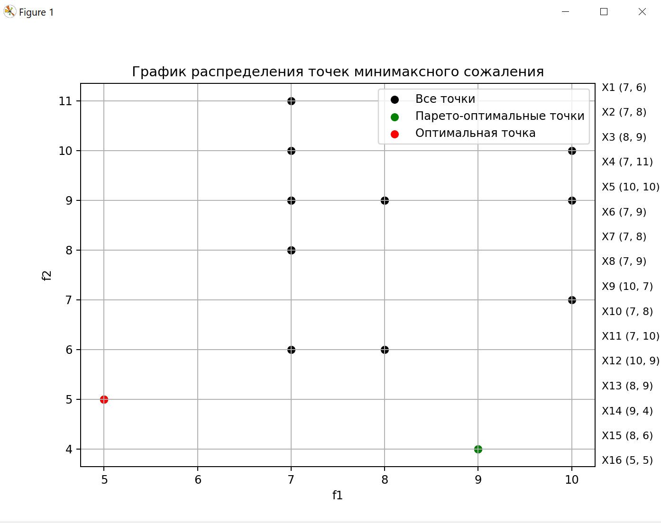

Рисунок 2 - Результат работы программы

Из рисунка видно, что оптимальным решением по критерию векторного минимаксного сожаления будет вариант проекта под номером 16.

# **Критерии принятия решений**

## Критерий Вальда

Математическая запись критерия строится следующим образом

$∀x_{i} вычисляем a_{i}=\min_{j=\overline{1,n}}{q_{ij}}$, далее вычисляем $a_{iB}=\max_{i=\overline{1,m}}{a_{i} ⟹x_{iB}}$– оптимальное решение.

## Критерий Сэвиджа

Математическая запись критерия строится следующим образом

$∀x_{i} вычисляем b_{i}=\max_{j=\overline{1,n}}{r_{ij}}$, далее вычисляем $a_{iC}=\min_{i=\overline{1,n}}{b_{i} ⟹x_{ic}}$– оптимальное решение.

## Критерий Гурвица

Математическая запись критерия строится следующим образом

$Выбираем весовой кэфициент λ∈\left[0,1\right].∀x_{i }вычисляем c_{i}=λ\min_{j=\overline{1,n}}{q_{ij}+(1-λ)\max_{j=\overline{1,n}}{q_{ij} } }$, далее вычисляем $c_{ir}=\max_{i=\overline{1,m}}{c_{i} ⟹x_{ir}}$– оптимальное решение. В нашем случае $λ= 0.5$.

## Критерий Лапласа

Математическая запись критерия строится следующим образом

Критерий предполагает, что вероятности состояния среды ($p_{i}$) равновероятны.

$∀z_{i }⟶p_{i}=\frac{1}{n}. ∀x_{i }вычислить d_{i}=\frac{1}{n}\sum_{j=1}^{n}{q_{ij}}.$ Затем вычисляем $d_{io}=\max_{i=\overline{1,m}}{d_{i} ⟹x_{io}}$– оптимальное решение.

По описанным критериям проведем подсчет и результаты запишем в таблицу 8.

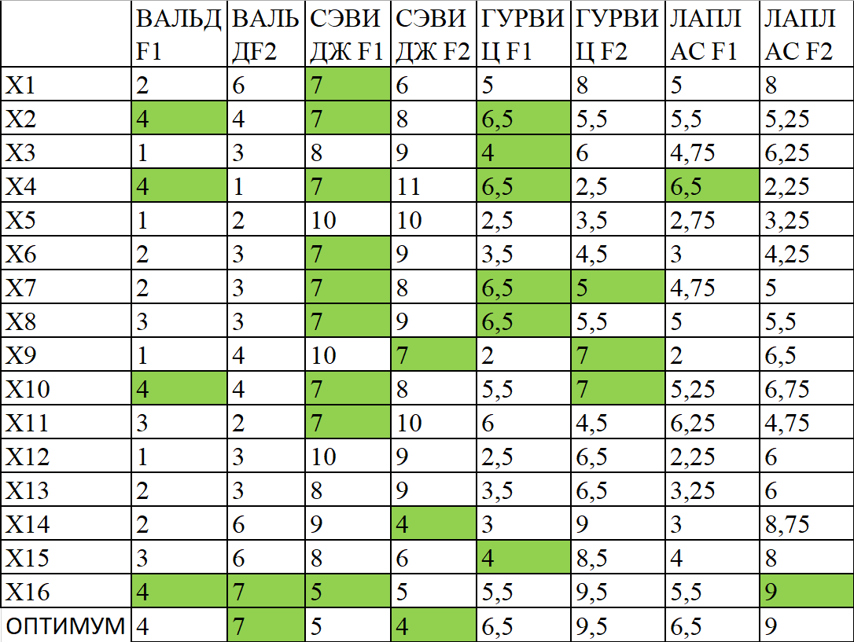

Рисунок 3 - Оптимальные проекты по каждому критерию

Результат работы программы показан на рисунке 4.

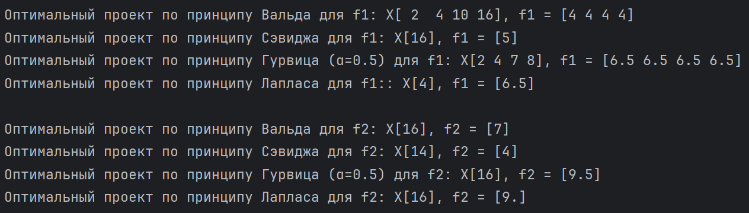

Рисунок 4 - Оптимальные проекты по каждому критерию и параметру

Матрица голосования, построенная программой показана на рисунке 5.

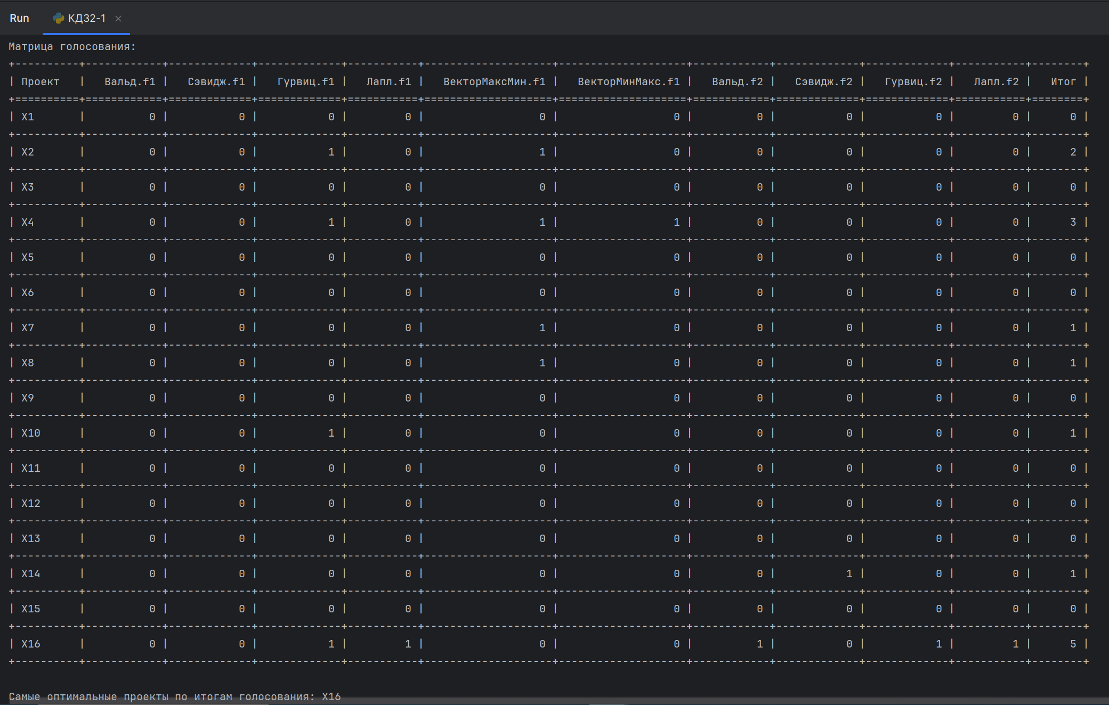

Рисунок 5 - Матрица голосования и искомый проект

Самый оптимальный проект имеет номер 16.

# **Приложение 1**

В приложении 1 представлен листинг кода программы

import matplotlib.pyplot as plt  
import numpy as np  
from tabulate import tabulate  
  
# Исходная матрица Q (значения f_1 и f_2 для каждого проекта и состояния внешней среды)  
Q = [  
 [(5, 10), (2, 7), (8, 6), (5, 9)],  
 [(4, 4), (5, 7), (9, 6), (4, 4)],  
 [(4, 8), (1, 9), (7, 3), (7, 5)],  
 [(4, 1), (6, 4), (9, 2), (7, 2)],  
 [(1, 3), (3, 5), (4, 2), (3, 3)],  
 [(5, 4), (2, 6), (3, 3), (2, 4)],  
 [(11, 5), (2, 7), (4, 5), (2, 3)],  
 [(4, 3), (3, 7), (10, 4), (3, 8)],  
 [(1, 10), (2, 6), (3, 6), (2, 4)],  
 [(4, 10), (7, 5), (6, 4), (4, 8)],  
 [(8, 7), (9, 7), (3, 2), (5, 3)],  
 [(1, 3), (4, 8), (2, 6), (2, 5)],  
 [(5, 3), (4, 10), (2, 6), (3, 4)],  
 [(2, 9), (3, 6), (3, 12), (4, 8)],  
 [(3, 6), (5, 8), (5, 7), (3, 11)],  
 [(7, 12), (4, 9), (7, 7), (4, 8)]  
]  
  
# Инициализация списков для хранения результатов  
min_points_f1 = []  
min_points_f2 = []  
  
  
# Обрабатываем каждый проект  
for project in range(len(Q)):  
 # Для каждого проекта находим минимальные значения по f_1 и f_2 для каждого состояния среды  
 min_values_f1 = []  
 min_values_f2 = []  
  
 for state in range(len(Q[project])):  
 # Для каждого состояния добавляем минимальные значения f_1 и f_2  
 min_values_f1.append(Q[project][state][0])  
 min_values_f2.append(Q[project][state][1])  
  
 # Точка максимального пессимизма для f_1 и f_2 (минимум по каждой координате)  
 min_f1 = min(min_values_f1)  
 min_f2 = min(min_values_f2)  
  
 # Добавляем результат в списки  
 min_points_f1.append(min_f1)  
 min_points_f2.append(min_f2)  
  
  
# 1) Вершины и рёбра по Грею  
def generate_vertices(mu_min, mu_max):  
 return [  
 np.array([mu_min[0], mu_min[1]]), # код 00  
 np.array([mu_max[0], mu_min[1]]), # код 01  
 np.array([mu_max[0], mu_max[1]]), # код 11  
 np.array([mu_min[0], mu_max[1]]), # код 10  
 ]  
  
  
def build_edges():  
 return [(0, 1), (1, 2), (2, 3), (3, 0)]  
  
  
# 2) Пересечение ребра с линией μ1+μ2=1  
def intersect_edge(p, q):  
 Lp, Lq = p.sum() - 1, q.sum() - 1  
 if Lp * Lq > 0:  
 return None  
 # вертикальное ребро?  
 if np.isclose(p[0], q[0]):  
 x = p[0];  
 y = 1 - x  
 else:  
 y = p[1];  
 x = 1 - y  
 return np.array([x, y])  
  
  
# 3) Построение матрицы B для заданного интервала весов  
def construct_polyhedral_cone(mu_min, mu_max):  
 if np.allclose(mu_min, mu_max):  
 return np.array([mu_min], dtype=float)  
 verts = generate_vertices(mu_min, mu_max)  
 B = []  
 for i, j in build_edges():  
 P = intersect_edge(verts[i], verts[j])  
 if P is None: continue  
 if mu_min[0] <= P[0] <= mu_max[0] and mu_min[1] <= P[1] <= mu_max[1]:  
 B.append(P)  
 return np.unique(np.array(B), axis=0) if B else np.empty((0, 2))  
  
  
# 4) Проверка: Fi доминируется Fj по конусу B? (для максимизации)  
def is_dominated_by(Fi, Fj, B,type):  
 if B.size == 0:  
 return False  
 if type == 'max':  
 diff = Fi - Fj # для максимизации  
 ge = [np.dot(b, diff) <= 0 for b in B] # знак неравенства изменился на <= для максимизации  
 gt = [np.dot(b, diff) < 0 for b in B] # строгое неравенство для максимизации  
 return all(ge) and any(gt)  
 if type == 'min':  
 diff = Fi - Fj # для максимизации  
 ge = [np.dot(b, diff) >= 0 for b in B] # знак неравенства изменился на >= для минимизации  
 gt = [np.dot(b, diff) > 0 for b in B] # строгое неравенство для минимизации  
 return all(ge) and any(gt)  
  
  
# 5) Однократное построение парето через B0 = B([0,0],[1,1])  
def build_pareto(fx, type):  
 B0 = construct_polyhedral_cone([0, 0], [1, 1])  
 pareto = []  
 for Fi in fx:  
 if not any(is_dominated_by(Fi, Fj, B0,type) for Fj in fx if not np.allclose(Fi, Fj)):  
 pareto.append(Fi)  
 return np.array(pareto)  
  
def calculate_ideal_point(Q,column):  
 f1_max,f2_max = 0,0  
 for i in range (len(Q)):  
 if f1_max <= Q[i][column][0]:  
 f1_max = Q[i][column][0]  
 if f2_max <= Q[i][column][1]:  
 f2_max = Q[i][column][1]  
 return f1_max,f2_max  
  
def build_regret_matrix(Q):  
 regret_matrix = [[list(state) for state in project] for project in Q]  
 for i in range (len(Q)):  
 for j in range(len(Q[i])):  
 ideal_point = list(calculate_ideal_point(Q,j))  
 regret_matrix[i][j][0]=ideal_point[0]-Q[i][j][0]  
 regret_matrix[i][j][1] = ideal_point[1] - Q[i][j][1]  
 return np.array(regret_matrix)  
  
def build_ideal_points_for_projects(regret_matrix):  
 ideal_points = []  
 for regret_row in regret_matrix:  
 ideal_point_project = np.max(regret_row, axis=0) # Для каждого проекта находим максимум среди состояний  
 ideal_points.append(ideal_point_project)  
 return np.array(ideal_points)  
  
# Строим множество Парето  
pareto_points = build_pareto(np.column_stack((min_points_f1, min_points_f2)), type='max')  
  
  
# 6) Поиск оптимальной точки, сравнивая минимумы по каждой компоненте  
def find_optimal_solution(pareto_points):  
 best_solution = None  
 max_min_value = -float('inf')  
  
 for point in pareto_points:  
 min_value = min(point[0], point[1]) # минимальная компонента  
 if min_value > max_min_value:  
 max_min_value = min_value  
 best_solution = point  
  
 return best_solution  
  
  
# 1) Принцип Вальда  
def valda_criterion(f_values):  
 min_f_values = np.min(f_values, axis=1) # Находим минимальное значение f1 для каждого проекта  
 max_min_f = np.max(min_f_values) # Максимальное минимальное значение f1  
 optimal_projects = np.where(min_f_values == max_min_f)[0] # Находим все проекты, которые соответствуют максимальному минимальному f1  
 return optimal_projects, min_f_values[optimal_projects]  
  
# 2) Принцип Сэвиджа  
def savage_criterion(f_values):  
 ideal_f = np.max(f_values, axis=0) # Находим идеальные значения для f1 по каждому состоянию  
 regret_matrix = ideal_f - f_values # Строим матрицу сожалений (разница между идеальной и текущей точкой)  
 regret_values = np.max(regret_matrix, axis=1) # Находим максимальное сожаление для каждого проекта  
 min_regret = np.min(regret_values) # Минимальное сожаление  
 optimal_projects = np.where(regret_values == min_regret)[0] # Находим все проекты с минимальным сожалением  
 return optimal_projects, regret_values[optimal_projects]  
  
# 3) Принцип Гурвица  
def hurwicz_criterion(f_values, alpha=0.5):  
 hurwicz_values = []  
 for f in f_values:  
 hurwicz_value = alpha * np.max(f) + (1 - alpha) * np.min(f) # Применяем формулу Гурвица  
 hurwicz_values.append(hurwicz_value)  
 hurwicz_values = np.array(hurwicz_values) # Преобразуем список в массив  
 max_hurwicz_value = np.max(hurwicz_values) # Максимальное значение  
 optimal_projects = np.where(hurwicz_values == max_hurwicz_value)[0] # Находим все проекты с максимальным значением  
 return optimal_projects, hurwicz_values[optimal_projects]  
  
# 4) Принцип Лапласа  
def laplace_criterion(f_values):  
 laplace_values = np.mean(f_values, axis=1) # Среднее значение f1 по всем состояниям  
 max_laplace_value = np.max(laplace_values) # Максимальное среднее значение  
 optimal_projects = np.where(laplace_values == max_laplace_value)[0] # Находим все проекты с максимальным средним значением  
 return optimal_projects, laplace_values[optimal_projects]  
  
#-------------------------ЗАДНАИЕ1-----------------------------------------------------------  
  
# Найдем оптимальную точку  
optimal_point = find_optimal_solution(pareto_points)  
  
  
#График с оптимальной точкой по критерию векторного максимина  
plt.figure(figsize=(8, 6)) # Устанавливаем размер графика  
  
# Подписываем каждую точку рядом с графиком  
x_offset = 1.2 # Смещение по оси X для текста  
y_offset = 0.05 # Смещение по оси Y для текста  
  
# Печатаем подписи рядом с графиком  
for i in range(len(min_points_f1)):  
 plt.figtext(0.91, 0.93 - (i + 1) * y_offset, f"X{i + 1} ({min_points_f1[i]}, {min_points_f2[i]})", ha='left',  
 va='top', fontsize=9)  
 if min_points_f1[i] == optimal_point[0] and min_points_f2[i] == optimal_point[1]:  
 solution_pont_mimnax = i+1  
# Рисуем все точки чёрным цветом  
plt.scatter(min_points_f1, min_points_f2, color='black', marker='o', label="Все точки")  
  
# Рисуем только Парето-оптимальные точки зелёным  
plt.scatter(pareto_points[:, 0], pareto_points[:, 1], color='green', marker='o', label="Парето-оптимальные точки")  
  
# Выделяем оптимальную точку как красную точку  
plt.scatter(optimal_point[0], optimal_point[1], color='red', marker='o', label="Оптимальная точка")  
  
# Настройки графика  
plt.xlabel('f1') # Подпись оси x  
plt.ylabel('f2') # Подпись оси y  
plt.title('График распределения точек крайнего пессимизма')  
  
# Показать сетку  
plt.grid(True)  
plt.legend()  
plt.show()  
  
#-------------------------ЗАДНАИЕ2-----------------------------------------------------------  
  
# Строим матрицу сожалений  
regret_matrix = build_regret_matrix(Q)  
  
  
# Строим идеальные точки для каждого проекта  
ideal_points_for_projects = build_ideal_points_for_projects(regret_matrix)  
  
# Построение полиэдрального конуса и нахождение Парето-оптимальных точек  
pareto_points = build_pareto(ideal_points_for_projects, type = 'min')  
  
# Поиск оптимальной точки из множества Парето-оптимальных  
optimal_point = find_optimal_solution(pareto_points)  
  
# Оптимальная точка для по критерияю минимаксного сожаления  
plt.figure(figsize=(8, 6)) # Устанавливаем размер графика  
  
# Рисуем все точки чёрным цветом  
plt.scatter(ideal_points_for_projects[:, 0], ideal_points_for_projects[:, 1], color='black', marker='o', label="Все точки")  
  
# Рисуем Парето-оптимальные точки зелёным  
plt.scatter(pareto_points[:, 0], pareto_points[:, 1], color='green', marker='o', label="Парето-оптимальные точки")  
  
# Выделяем оптимальную точку как красную точку  
plt.scatter(optimal_point[0], optimal_point[1], color='red', marker='o', label="Оптимальная точка")  
  
# Добавляем подписи к точкам  
x_offset = 1.2 # Смещение по оси X для текста  
y_offset = 0.05 # Смещение по оси Y для текста  
  
# Подпись для всех точек  
for i, point in enumerate(ideal_points_for_projects):  
 plt.figtext(0.91, 0.93 - (i + 1) * y_offset, f"X{i + 1} ({point[0]}, {point[1]})", ha='left', va='top', fontsize=9)  
 if point[0] == optimal_point[0] and point[1] == optimal_point[1]:  
 solution_pont_maxmin = i+1  
# Настройки графика  
plt.xlabel('f1') # Подпись оси x  
plt.ylabel('f2') # Подпись оси y  
plt.title('График распределения точек минимаксного сожаления')  
  
# Показать сетку  
plt.grid(True)  
plt.legend()  
plt.show()  
  
#-------------------------ЗАДНАИЕ3-----------------------------------------------------------  
# Извлекаем только f1 значения из матрицы Q для дальнейшего анализа  
f1_values = np.array([[project[0] for project in row] for row in Q])  
  
# Применяем принципы  
optimal_project_valda_f1, valda_value = valda_criterion(f1_values)  
optimal_project_savage_f1, savage_value = savage_criterion(f1_values)  
optimal_project_hurwicz_f1, hurwicz_value = hurwicz_criterion(f1_values, alpha=0.5)  
optimal_project_laplace_f1, laplace_value = laplace_criterion(f1_values)  
  
# Выводим оптимальные проекты по каждому критерию  
print(f"Оптимальный проект по принципу Вальда для f1: X{optimal_project_valda_f1 + 1}, f1 = {valda_value}")  
print(f"Оптимальный проект по принципу Сэвиджа для f1: X{optimal_project_savage_f1 + 1}, f1 = {savage_value}")  
print(f"Оптимальный проект по принципу Гурвица (α=0.5) для f1: X{optimal_project_hurwicz_f1 + 1}, f1 = {hurwicz_value}")  
print(f"Оптимальный проект по принципу Лапласа для f1:: X{optimal_project_laplace_f1 + 1}, f1 = {laplace_value} \n")  
  
#-------------------------ЗАДНАИЕ4-----------------------------------------------------------  
  
# Извлекаем только f2 значения из матрицы Q для дальнейшего анализа  
f2_values = np.array([[project[1] for project in row] for row in Q])  
  
# Применяем принципы  
optimal_project_valda_f2, valda_value = valda_criterion(f2_values)  
optimal_project_savage_f2, savage_value = savage_criterion(f2_values)  
optimal_project_hurwicz_f2, hurwicz_value = hurwicz_criterion(f2_values, alpha=0.5)  
optimal_project_laplace_f2, laplace_value = laplace_criterion(f2_values)  
  
# Выводим оптимальные проекты по каждому критерию  
print(f"Оптимальный проект по принципу Вальда для f2: X{optimal_project_valda_f2 + 1}, f2 = {valda_value}")  
print(f"Оптимальный проект по принципу Сэвиджа для f2: X{optimal_project_savage_f2 + 1}, f2 = {savage_value}")  
print(f"Оптимальный проект по принципу Гурвица (α=0.5) для f2: X{optimal_project_hurwicz_f2 + 1}, f2 = {hurwicz_value}")  
print(f"Оптимальный проект по принципу Лапласа для f2: X{optimal_project_laplace_f2 + 1}, f2 = {laplace_value} \n")  
  
#-------------------------МАТРИЦА ГОЛОСОВАНИЯ-----------------------------------------------------------  
voting_matrix = np.zeros((len(Q), 11), dtype=int)  
max_total = 0  
for i in range (len(Q)):  
 total = 0  
 if i== solution_pont_mimnax:  
 voting_matrix[i][0] = 1  
 total += 1  
 if i== solution_pont_maxmin:  
 voting_matrix[i][1] = 1  
 total += 1  
 if i in optimal_project_valda_f1:  
 voting_matrix[i][2] = 1  
 total += 1  
 if i in optimal_project_savage_f1:  
 voting_matrix[i][3] = 1  
 total += 1  
 if i in optimal_project_hurwicz_f1:  
 voting_matrix[i][4] = 1  
 total += 1  
 if i in optimal_project_laplace_f1:  
 voting_matrix[i][5] = 1  
 total += 1  
 if i in optimal_project_valda_f2:  
 voting_matrix[i][6] = 1  
 total += 1  
 if i in optimal_project_savage_f2:  
 voting_matrix[i][7] = 1  
 total += 1  
 if i in optimal_project_hurwicz_f2:  
 voting_matrix[i][8] = 1  
 total += 1  
 if i in optimal_project_laplace_f2:  
 voting_matrix[i][9] = 1  
 total += 1  
 voting_matrix[i][10] = total  
 if max_total <= total:  
 max_total = total  
# Формируем заголовки столбцов  
headers = [  
 "Вальд.f1", "Сэвидж.f1", "Гурвиц.f1", "Лапл.f1", "ВекторМаксМин.f1", "ВекторМинМакс.f1",  
 "Вальд.f2", "Сэвидж.f2", "Гурвиц.f2", "Лапл.f2", "Итог"  
]  
  
# Преобразуем матрицу голосования в формат для `tabulate`  
table = []  
for i, row in enumerate(voting_matrix):  
 row_data = row.tolist() # Преобразуем строку в список  
 table.append([f"X{i+1}"] + row_data) # Добавляем индекс проекта  
  
# Выводим таблицу с результатами  
print("Матрица голосования:")  
print(tabulate(table, headers=["Проект"] + headers, tablefmt="grid"))  
  
# Выводим итоговый проект  
max_votes = np.max(voting_matrix[:, 10])  
optimal_projects_final = np.where(voting_matrix[:, 10] == max_votes)[0]  
optimal_projects_final = ', '.join([f"X{x+1}" for x in optimal_projects_final])  
print(f"\nСамые оптимальные проекты по итогам голосования: {optimal_projects_final}")